Утверждено
постановлением Администрации
Тутаевского муниципального округа
от _______________2026 г. №______

Проект межевания территории
улично-дорожной сети,
расположенной по адресу: город Тутаев, проезд между земельными участками с кадастровыми номерами 76:21:010307:2 и 76:21:010307:32

2026 год

Содержание
№ п/п | Разделы проекта межевания | Номера листов
1 | 2 | 3
1 | Основная часть | 3
1.1 | Общая часть | 4
1.1.1 | Цель разработки проекта межевания | 4
1.1.2 | Результаты работы | 5
1.2 | Наименование, основные характеристики и назначение планируемого для размещения линейного объекта | 5
1.3 | Исходные данные для подготовки проекта межевания | 5
1.4 | Сведения об образуемых земельных участках и их частях | 6
1.5 | Координаты поворотных точек границ образуемого земельного участка | 7
1.6 | Заключение о соответствии разработанной документации требованиям законодательства о градостроительной деятельности | 7
1.7 | Схема межевания территории улично-дорожной сети,  расположенной по адресу: город Тутаев, проезд между земельными участками с кадастровыми номерами 76:21:010307:2 и 76:21:010307:32 согласно Генеральному плану гп Тутаев | 8
1.8 | Схема межевания территории улично-дорожной сети,  расположенной по адресу: город Тутаев, проезд между земельными участками с кадастровыми номерами 76:21:010307:2 и 76:21:010307:32 согласно Правилам землепользования и застройки гп Тутаев | 9
2 | Основная часть | 10
2.1 | Схема межевания территории улично-дорожной сети,  расположенной по адресу: город Тутаев, проезд между земельными участками с кадастровыми номерами 76:21:010307:2 и 76:21:010307:32 | 11
3 | Материалы по обоснованию | 12
3.1 | Схема территории улично-дорожной сети,  расположенной по адресу: город Тутаев, проезд между земельными участками с кадастровыми номерами 76:21:010307:2 и 76:21:010307:32 | 13

- Основная часть

  - Общая часть
Проект межевания территории улично-дорожной сети, расположенной по адресу: город Тутаев, проезд между земельными участками с кадастровыми номерами 76:21:010307:2 и 76:21:010307:32 разработан в виде отдельного документа в соответствии с постановлением Администрации Тутаевского муниципального округа № 975-п от 06.10.2026 г.
При разработке использовалась следующая нормативно-правовая база:
1. "Градостроительный кодекс Российской Федерации" от 29.12.2004г. №190-ФЗ (с изм. от 01.03.2025г.);
2. "Земельный кодекс Российской Федерации" от 25.10.2001г. №136-ФЗ (ред. от 20.03.2025г);
3. Федеральный закон от 24.07.2007г. №221-ФЗ "О государственном кадастре недвижимости" (с изменениями и дополнениями);
4. Федеральный закон от 08.11.2007 №257-ФЗ «Об автомобильных дорогах и о дорожной деятельности в Российской Федерации и о внесении изменений в отдельные законодательные акты Российской Федерации (ред. от 26.12.2024г);
5. Постановление Правительства РФ от 12.05.2017 №564 «Об утверждении Положения о составе и содержании проектов планировки территории, предусматривающих размещение одного или нескольких линейных объектов»;
6. Постановление Правительства Российской Федерации от 2 сентября 2009 года №717 «О нормах отвода земель для размещения автомобильных дорог и (или) объектов дорожного сервиса» (с изменениями и дополнениями);
7. Приказ Минстроя России от 25.04.2017 №740/пр «Об установлении случаев подготовки и требований к подготовке входящих в состав материалов по обоснованию проекта планировки территории схемы вертикальной планировки, инженерной подготовки и инженерной защиты территории (ред. от 21.09.2023г);
8. Свод правил СП 42.13330.2016 "СНиП 2.07.01-89*. Градостроительство. Планировка и застройка городских и сельских поселений" (актуализированная редакция);
9. Генеральный план городского поселения Тутаев, Тутаевского муниципального района Ярославской области, утвержденный Решением Муниципального совета городского поселения Тутаев от 15.12.2022г. №152;
10. Правила землепользования и застройки городского поселения Тутаев, утвержденные Решением Муниципального Совета городского поселения Тутаев от 09.06.2026г. № 50;
11. Требования государственных стандартов, соответствующих норм, правил и иных документов.

    - Цель разработки проекта межевания
Главная цель настоящего проекта – подготовка материалов по проекту межевания:
1. Выделение элементов планировочной структуры (территория занятая линейным объектом и (или) предназначена для размещения линейного объекта; иных элементов);
2. Установление границ территории общего пользования, определение местоположения границ образуемого земельного участка и его формирование в кадастровом квартале 76:21:010307 с условными кадастровыми номерами 76:21:010307:ЗУ1, как объекта государственного кадастрового учета;
3. Обеспечение доступа к сформированным земельным участкам с помощью формирования участка для общего пользования с условным номером 76:21:010307:ЗУ1.
Для обеспечения поставленных целей необходима ориентация на решение следующих задач:
1. Выявление территории, занятой линейным объектом;
2. Анализ фактического землепользования;
3. Определение в соответствии с нормативными требованиями площадей земельных участков исходя из фактически сложившейся планировочной структуры района проектирования;
4. Формирование границ земельных участков с учетом обеспечения требований сложившейся системы землепользования на территории муниципального образования.
1.1.2 Результаты работы
1. Определены территории, занятые линейным объектом;
2. Определены объекты, функционально связанные с проектируемым линейным объектом;
3. Выявлены границы сформированных земельных участков, границы зон с особыми условиями использования территории и границы зон размещения проектируемого линейного объекта;
4. Установлен вид разрешенного использования земельного участка в соответствии с Правилами землепользования и застройки городского поселения Тутаев.

  - Наименование, основные характеристики и
назначение планируемого для размещения линейного объекта

Согласно ГП и ПЗиЗ гп Тутаев формируемый земельный участок под улично-дорожную сеть с условным номером 76:21:010307:ЗУ1 расположен в зоне Ж-3 – зоне застройки среднеэтажными и многоэтажными жилыми домами, формируется из земель неразграниченной государственной собственности.
Вид разрешенного использования образуемого земельного участка 76:21:010307:ЗУ1 – «земельные участки (территории) общего пользования (12.0)».
Согласно п.5 ч.3 ст.11.3 Земельного кодекса исключительно в соответствии с утвержденным проектом межевания территории осуществляется образование земельных участков: для строительства, реконструкции линейных объектов федерального, регионального или местного значения.
Межевание территории осуществляется применительно к территории, расположение которой предусмотрено проектом в границах кадастрового квартала 76:21:010307.
Формирование территории под улично-дорожную сеть в городе Тутаев Тутаевского муниципального округа Ярославской области необходимо для обеспечения доступа к сформированным земельным участкам.
Автомобильная дорога, расположенная на формируемом земельном участке с условным кадастровым номером 76:21:010307:ЗУ1 относится к категории: обычные дороги (согласно СП 34.13330.2021 Автомобильные дороги).
Нормы отвода земель для определения границ полосы отвода автомобильных дорог рассчитаны на основании Постановления Правительства РФ №717 от 02 сентября 2009г. «О нормах отвода земель для размещения автомобильных дорог и (или) объектов дорожного сервиса» (приложение 18), СП 41.13330.2016 «Градостроительство. Планировка и застройка городских и сельских поселений» (табл. 11.3, 11.4).

  - Исходные данные для подготовки проекта межевания
№ п/п | Наименование документа | Реквизиты документа
1 | Правила землепользования и застройки городского поселения Тутаев. Карта градостроительного зонирования | Утверждены Решением Муниципального совета городского поселения Тутаев  № 50 от 09.06.2026г.
2 | Генеральный план городского поселения Тутаев | Утвержден Решением Муниципального совета городского поселения Тутаев  № 152 от 15.12.2022 г.
3 | Сведения государственного кадастра недвижимости (ГКН) о земельных участках, границы которых установлены в соответствии с требованиями земельного законодательства | КПТ
4 | Постановление Администрации ТМО | № 975-п от 06.10.2026 г.

  - Сведения об образуемых земельных участках и их частях

№ п/п | Номер земельного участка | Номер сущ. кадастрового квартала | Площадь участка в соответствии с проектом межевания, м2. | Сведения о правах | Категория земель | Вид разрешенного использования в соответствии с проектом межевания | Местоположение земельного участка
1 | 2 | 3 | 4 | 5 | 6 | 7 | 8
1 | 76:21:010307:ЗУ1 | 76:21:010307 | 1007 | Сведения отсутст-  вуют | Земли населенных пунктов | Земельные участки (территории) общего пользования | Ярославская область, город Тутаев

Возможные способы образования земельного участка с условным кадастровым номером 76:21:010307:ЗУ1: формируется из земель неразграниченной государственной собственности.

Перечень и сведения о площади образуемых земельных участков, которые будут отнесены к территориям общего пользования или имуществу общего пользования, в том числе в отношении которых предполагаются резервирование и (или) изъятие для государственных или муниципальных нужд: резервирование и (или) изъятие земельных участков для государственных или муниципальных нужд не требуется. Земельный участок с условным кадастровым номером 76:21:010307:ЗУ1 будет отнесен к территория общего пользования.

Целевое назначение лесов, вид (виды) разрешенного использования лесного участка, количественные и качественные характеристики лесного участка, сведения о нахождении лесного участка в границах особо защитных участков лесов (в случае, если подготовка проекта межевания территории осуществляется в целях определения местоположения границ образуемых и (или) изменяемых лесных участков): в цели подготовки проекта межевания территории не входит определение местоположения границ, образуемых и изменяемых лесных участков.

  - Координаты поворотных точек границ
образуемого земельного участка

№ точки | Координаты
№ точки | Х | Y
Участок с к.н. 76:21:010307:ЗУ1
1 | 401361,02 | 1306730,11
2 | 401354,47 | 1306739,14
3 | 401394,80 | 1306813,64
4 | 401409,01 | 1306824,78
5 | 401405,97 | 1306831,05
6 | 401394,02 | 1306822,85
7 | 401351,81 | 1306751,95
8 | 401337,99 | 1306728,08
9 | 401346,40 | 1306722,13
1 | 401361,02 | 1306730,11

1.6 Заключение о соответствии разработанной документации
требованиям законодательства о градостроительной деятельности
Документация по межеванию территории выполнена на основании правил землепользования и застройки в соответствии с требованиями технических регламентов, нормативов градостроительного проектирования, градостроительных регламентов с учетом границ зон с особыми условиями использования территорий.
На территории образуемого земельного участка не расположены: особо охраняемые природные территории, границы территорий объектов культурного наследия, границы лесничеств, лесопарков, участковых лесничеств, лесных кварталов, лесотаксационных выделов и частей лесотаксационных выделов.

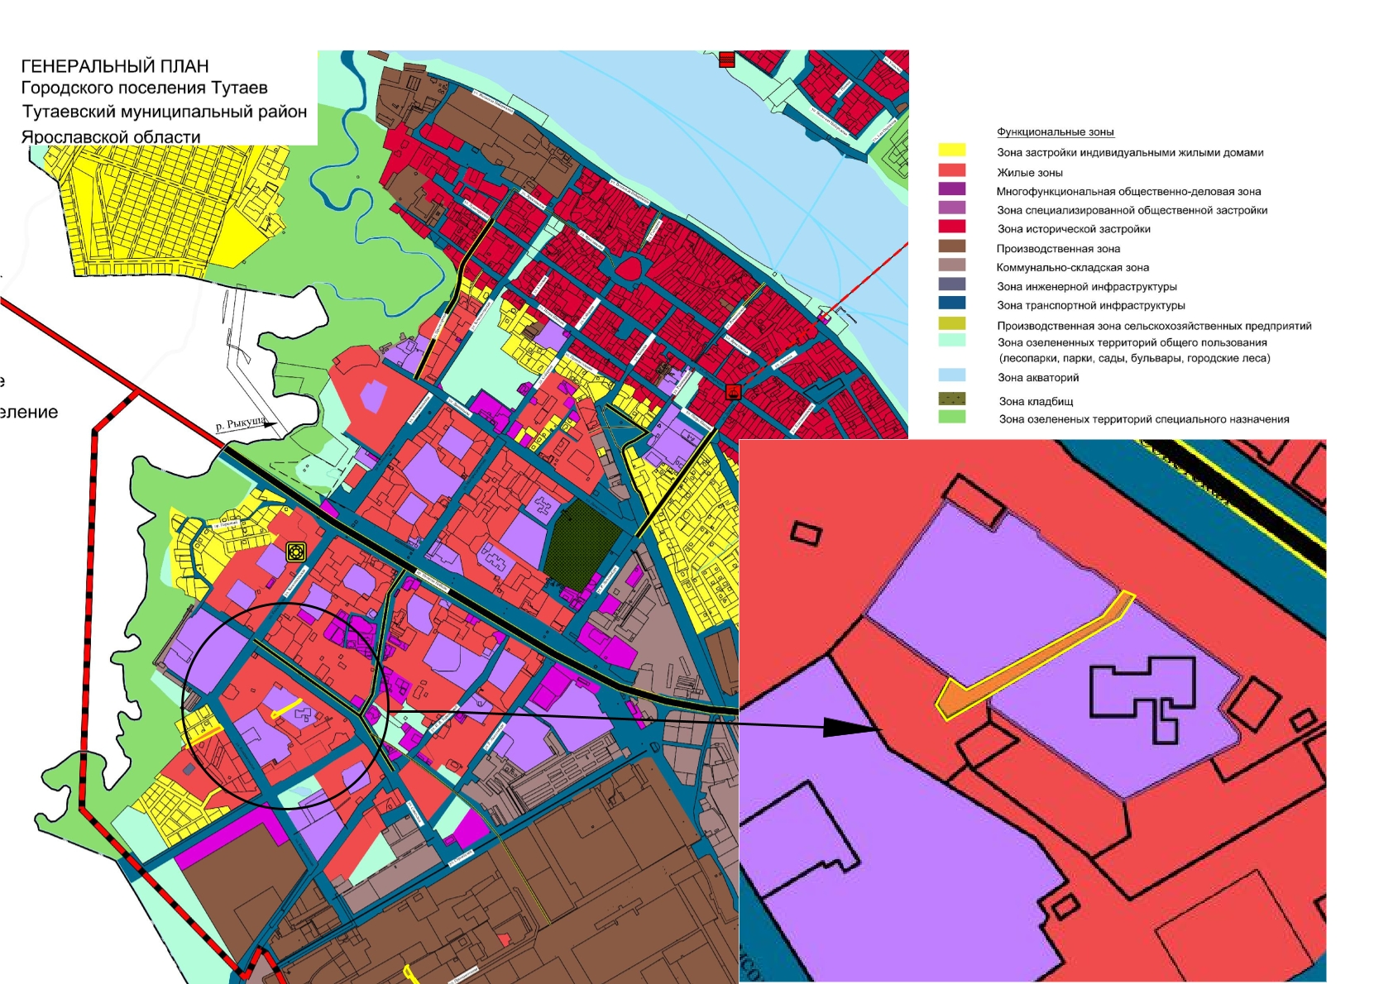
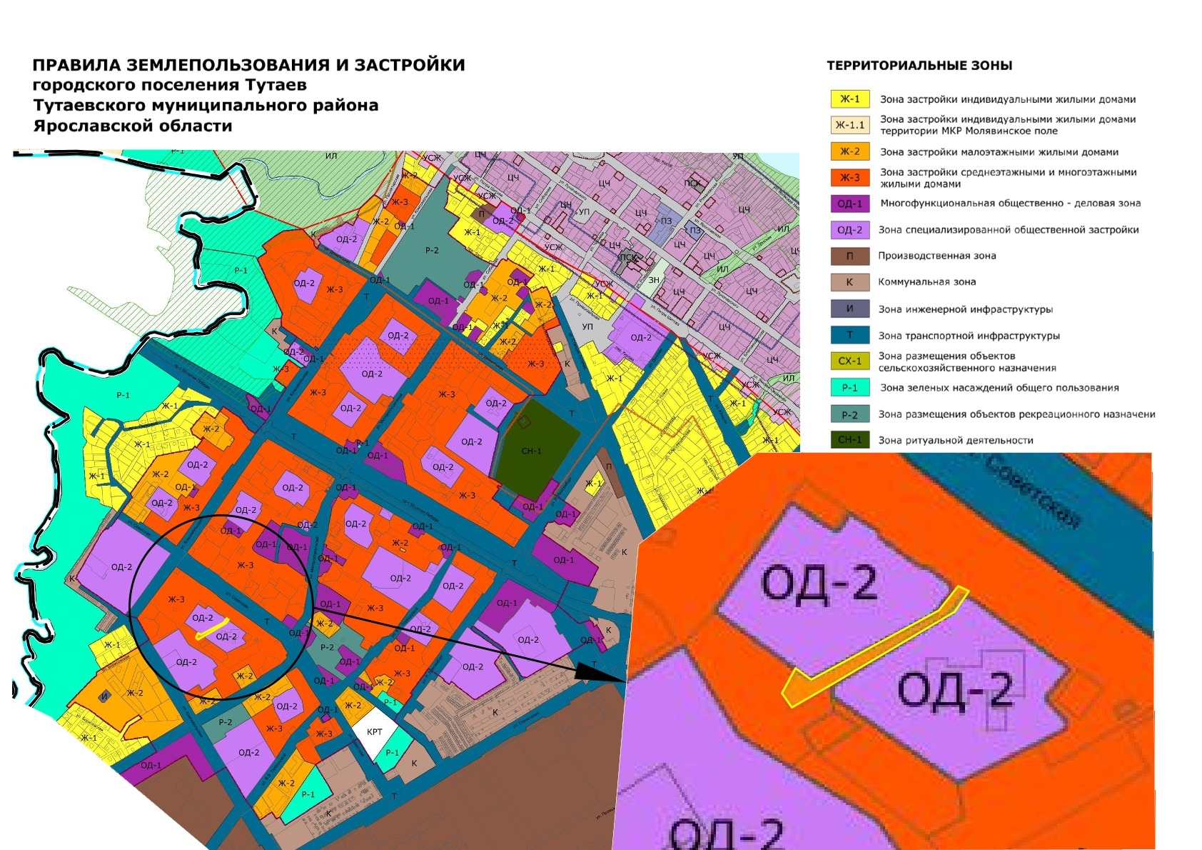

2. Основная часть

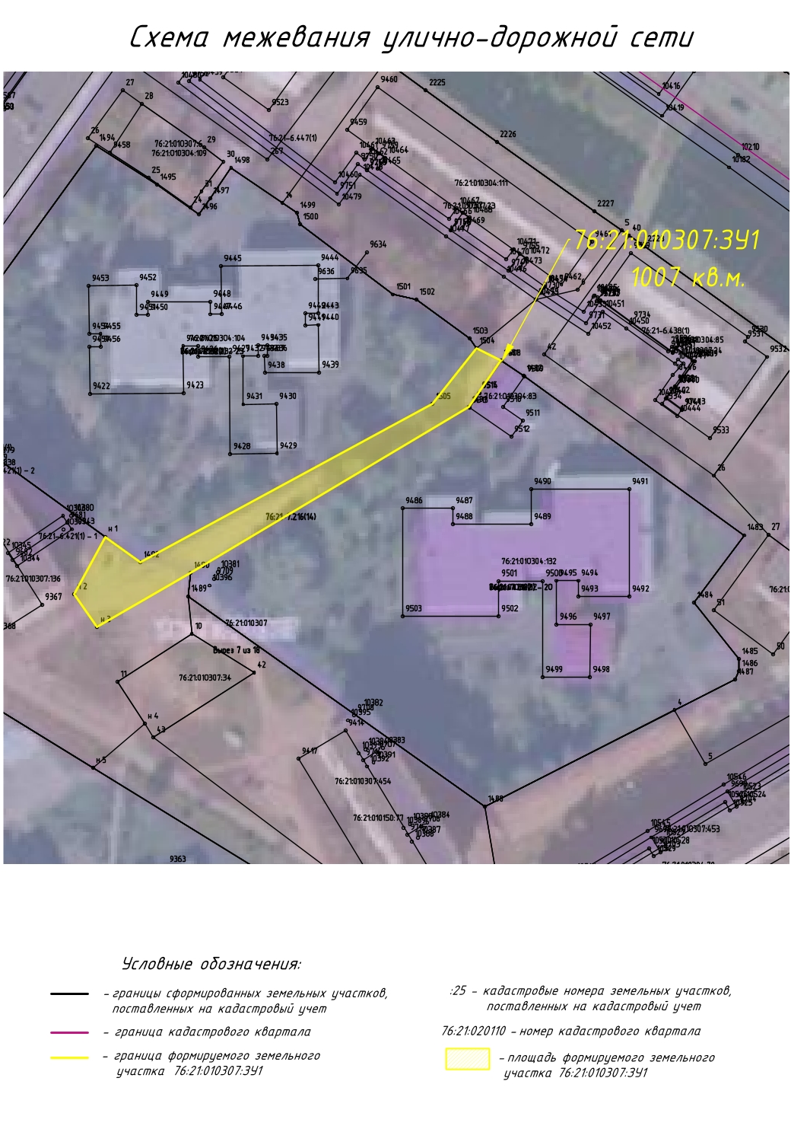

3. Материалы по обоснованию

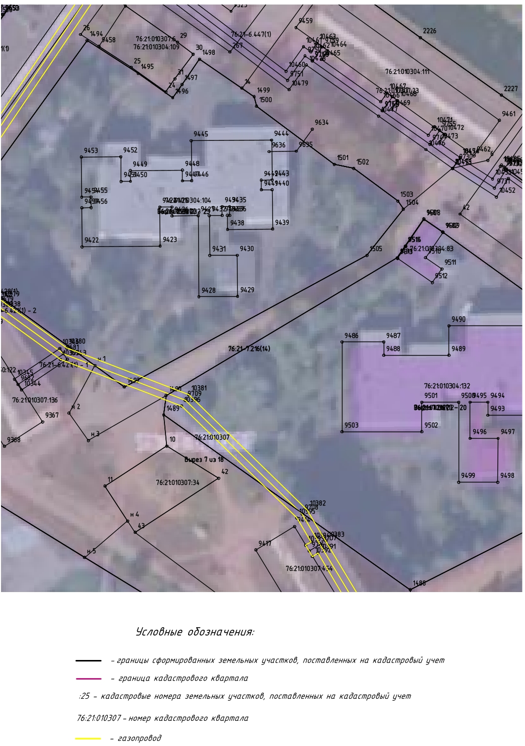

Местоположение существующих объектов капитального строительства:
На формируемом земельном участке с условным кадастровым номером 76:21:010307:ЗУ1 расположены:
76:21:010307:466 – газопровод низкого давления

Границы особо охраняемых природных территорий: на территории формируемого земельного участка особо охраняемых природных территорий не расположено. Разработка схемы границ особо охраняемых природных территорий не требуется.

Границы территорий объектов культурного наследия: на территории формируемого земельного участка объектов культурного наследия не выявлено.

Границы лесничеств, участковых лесничеств, лесных кварталов, лесотаксационных выделов или частей лесотаксационных выделов: границы лесничеств, участковых лесничеств, лесных кварталов, лесотаксационных выделов или частей лесотаксационных выделов на территории формируемого земельного участка не расположены.

